1. 同义词，跨库操作

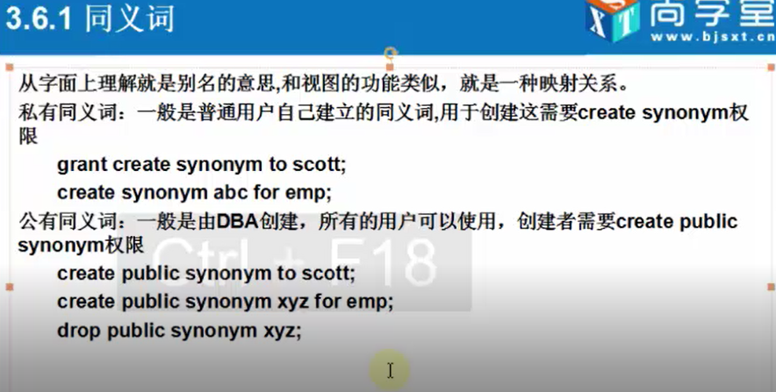

1. DBLINK 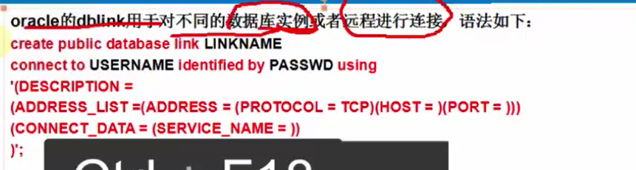

创建DBLINK

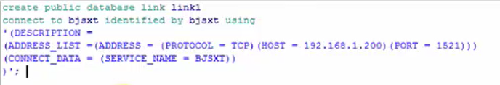

查询远端表的sql语句 && DBLINK 不能查询远端表中带二进制的数据

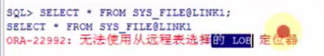

1. PL/SQL编程

1. 创建表空间&临时表空间

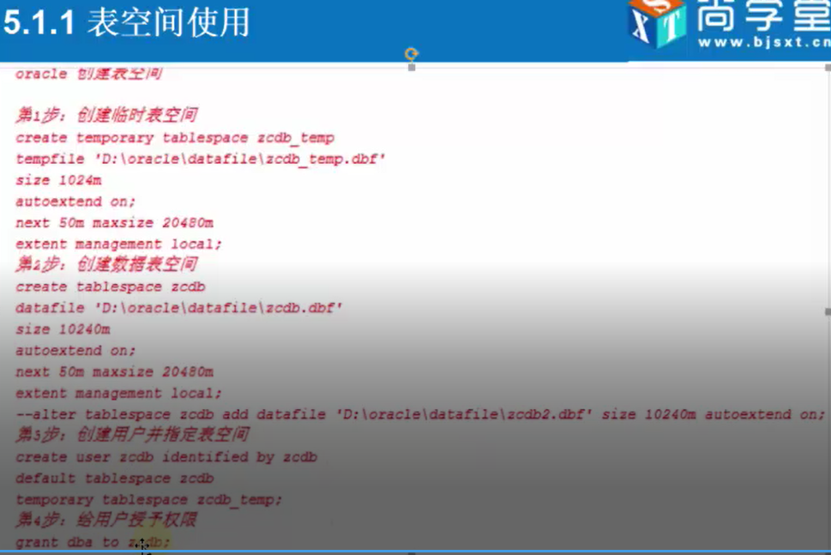

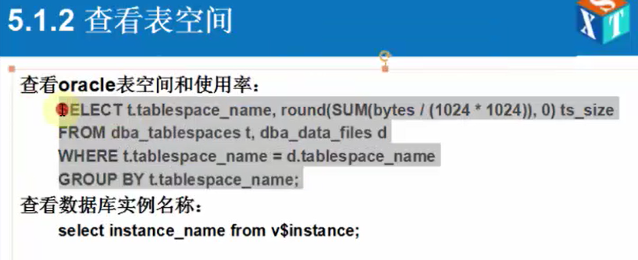

表空间概念详解：<http://www.cnblogs.com/fnng/archive/2012/08/12/2634485.html>

ORACLE 表类型

1. oracle 表类型

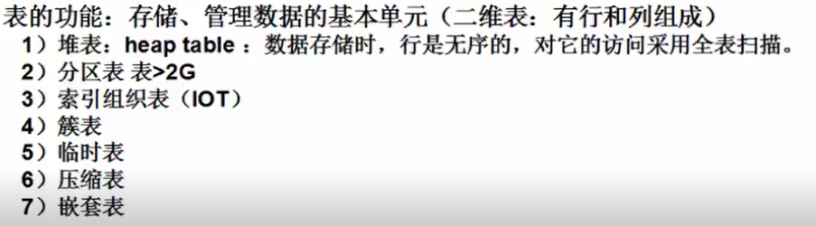



1. OLTP和OLAP的概念

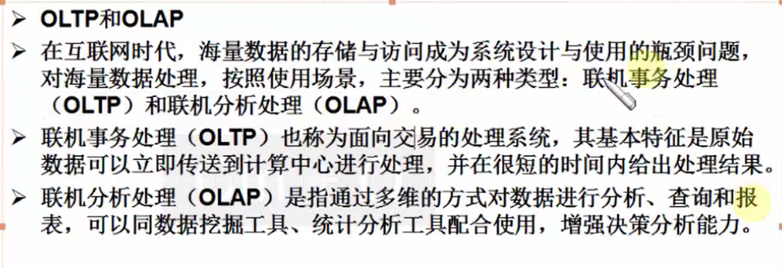

分布式事务的处理 & 多个维度的数据统计的分析

单表1000亿条以下的数据都不算海量数据

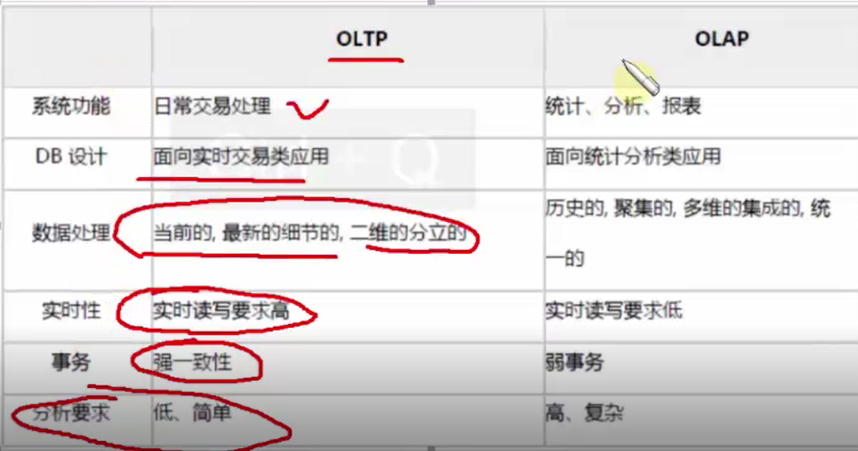

Sql数据库&noSql数据库的优缺点

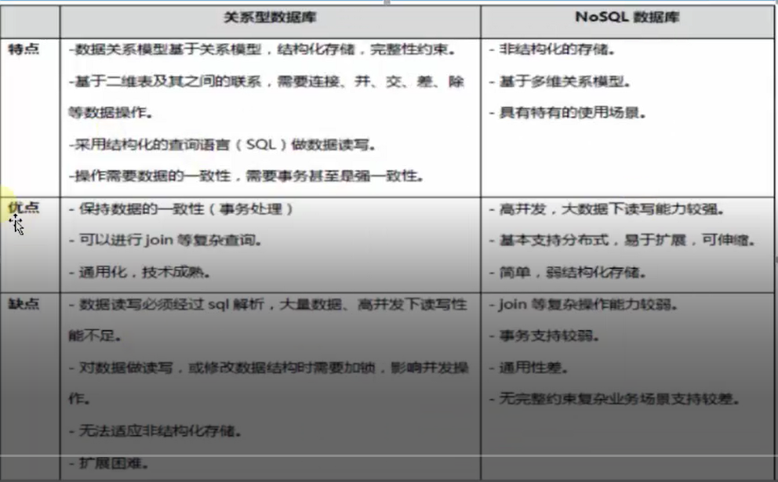

垂直切分

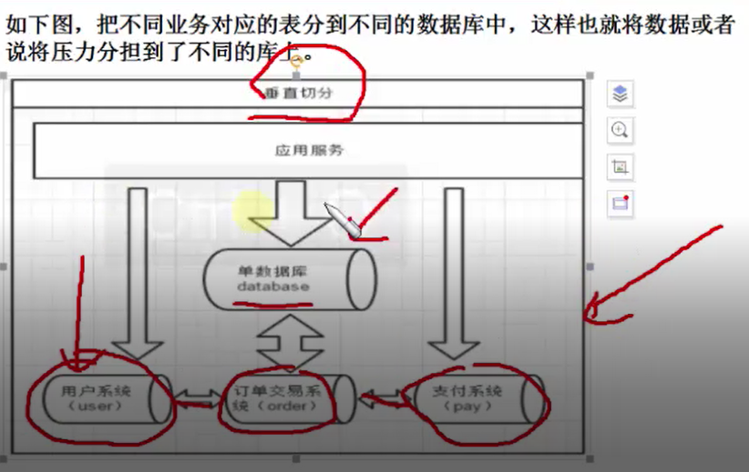

水平切分

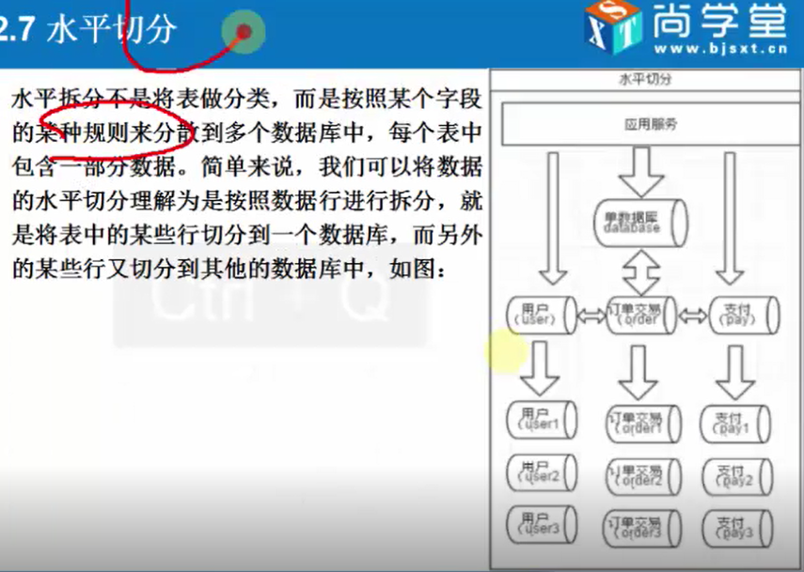

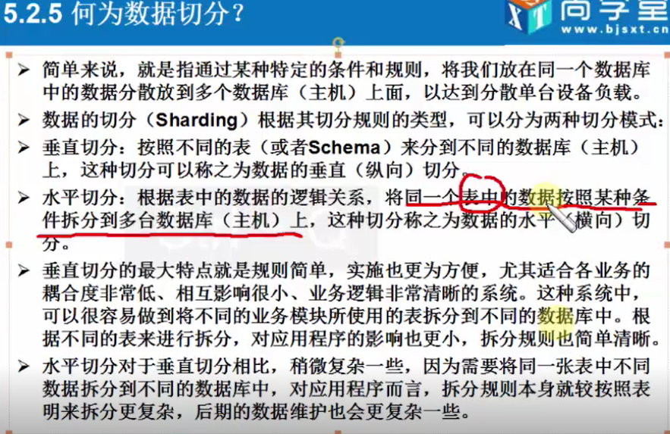

数据拆分优点和最佳实践方案

